

Samacharviswa English, Hindi, Gujarati News agency

UDYAM-GJ-01-0352095 (M0) 8128121059 & 9427027256

તા.03-11-2026

મોંઘા સોનાથી ગ્રાહકોનો મોહભંગ! કોરોના બાદ પહેલીવાર ખરીદીમાં મોટો કડાકો, સપ્ટેમ્બર ક્વાર્ટરમાં માંગ 29% ઘટી
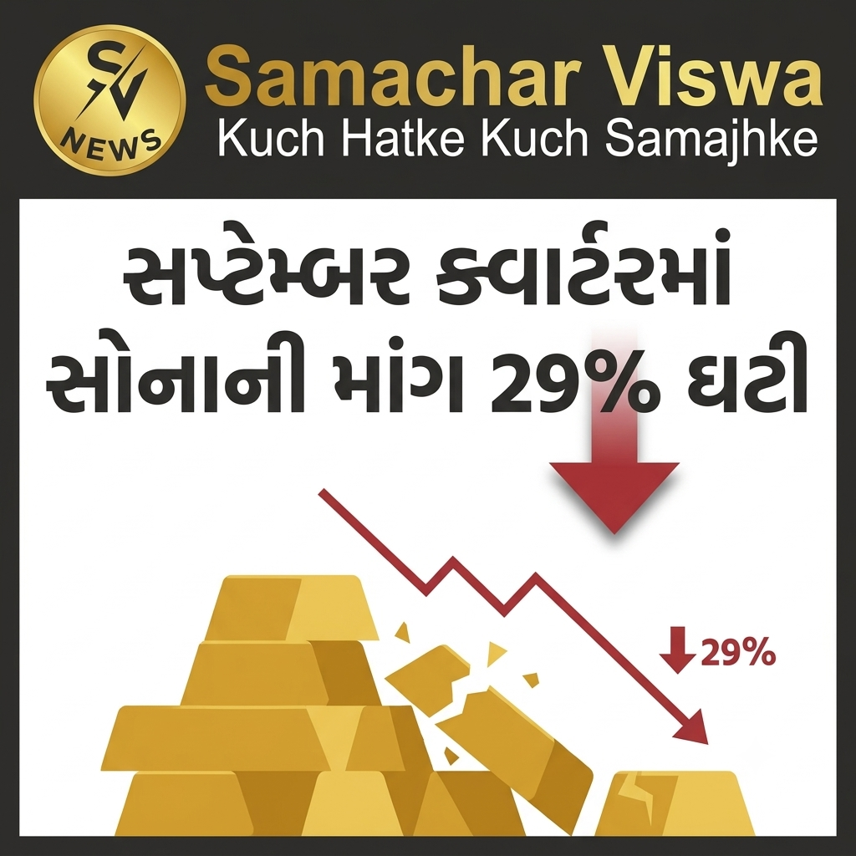

ઊંચા ભાવ અને નબળા ચોમાસાની બેવડી અસરથી સોનાના બજારમાં મંદી; 2026માં દેશની કુલ માંગ છ વર્ષના તળિયે પહોંચવાની શક્યતા, માત્ર 650 મેટ્રિક ટન સોનાની ખરીદીનો અંદાજ
એસવીએન. નવી દિલ્હી:
ભારતીય પરિવારોમાં સોનાને માત્ર ઘરેણાં કે શણગારની વસ્તુ તરીકે જ નહીં, પરંતુ પરંપરા, સામાજિક પ્રતિષ્ઠા અને સુરક્ષિત રોકાણના સાધન તરીકે પણ વિશેષ સ્થાન મળ્યું છે. લગ્નપ્રસંગ હોય કે તહેવાર, સોનાની ખરીદી ભારતીય જીવનશૈલીનો અભિન્ન હિસ્સો રહી છે. જોકે, છેલ્લા કેટલાક સમયથી સોનાના ભાવમાં સતત થઈ રહેલા વધારાએ હવે આ પરંપરાગત ખરીદી પર પણ બ્રેક લગાવી દીધી છે. મોંઘવારીના માર અને ખરીદશક્તિમાં ઘટાડાને કારણે ભારતીય ગ્રાહકો સોનાથી અંતર જાળવી રહ્યા છે. પરિણામે દેશમાં સોનાની માંગમાં મોટો ઘટાડો નોંધાયો છે.
વર્લ્ડ ગોલ્ડ કાઉન્સિલ (WGC)ના તાજેતરના અહેવાલ મુજબ, વર્ષ 2026માં ભારતમાં સોનાની કુલ માંગ ઘટીને આશરે 650 મેટ્રિક ટન રહેવાની શક્યતા છે. જો આ અંદાજ સાચો સાબિત થાય તો કોરોના મહામારી બાદ પ્રથમ વખત સોનાની વાર્ષિક માંગ છ વર્ષના સૌથી નીચલા સ્તરે પહોંચી શકે છે. સોનાના બજાર માટે આ સ્થિતિ ચિંતાજનક માનવામાં આવી રહી છે.

સપ્ટેમ્બર ક્વાર્ટરમાં 29 ટકાનો મોટો ઘટાડો
સોનાની ખરીદીમાં આવેલી મંદીની અસર જુલાઈથી સપ્ટેમ્બર દરમિયાનના આંકડાઓમાં સ્પષ્ટ જોવા મળી છે. વર્ષ 2026ના સપ્ટેમ્બર ક્વાર્ટરમાં ભારતમાં સોનાની કુલ માંગ વાર્ષિક ધોરણે 29 ટકા ઘટીને માત્ર 162.5 મેટ્રિક ટન રહી હતી. ખાસ વાત એ છે કે આ ઘટાડો માત્ર ઘરેણાંની ખરીદી પૂરતો સીમિત રહ્યો નથી, પરંતુ રોકાણકારોએ પણ સોનાથી અંતર જાળવ્યું છે.
આ સમયગાળા દરમિયાન જ્વેલરીની માંગમાં 20 ટકાનો ઘટાડો નોંધાયો હતો, જ્યારે રોકાણના હેતુથી સોનાની ખરીદીમાં 40 ટકાનો જંગી ઘટાડો થયો હતો. આ આંકડા દર્શાવે છે કે સોનાના ભાવમાં થયેલા વધારાને કારણે સામાન્ય ગ્રાહકોની સાથે રોકાણકારોની ખરીદી કરવાની ક્ષમતા અને ઉત્સાહ બંને પર અસર પડી છે.

ઊંચા ભાવ અને મોંઘવારીથી બજેટ ખોરવાયું
સોનાની માંગ ઘટવાનું સૌથી મોટું કારણ તેના સતત ઊંચા રહેતા ભાવ છે. બીજી તરફ, જીવનજરૂરી ચીજવસ્તુઓના વધતા ખર્ચે સામાન્ય પરિવારોના ઘરખર્ચનું બજેટ પણ ખોરવી નાખ્યું છે. ઈરાન સાથેના યુદ્ધ બાદ જીવનનિર્વાહના ખર્ચમાં થયેલા વધારાની અસર પણ ગ્રાહકોની ખરીદશક્તિ પર પડી રહી છે.
પરિણામે ઘણા પરિવારો સોનાની ખરીદી મોકૂફ રાખી રહ્યા છે, જ્યારે કેટલાક ગ્રાહકો અગાઉની સરખામણીએ ઓછા વજનનાં ઘરેણાં ખરીદવાનું પસંદ કરી રહ્યા છે. એટલે કે સોનાની કિંમત વધી રહી છે, પરંતુ તેની ખરીદી કરવાની ક્ષમતા ઘટી રહી છે.

નબળા ચોમાસાએ ગ્રામીણ માંગને ફટકો માર્યો
ભારતમાં સોનાની કુલ માંગમાં ગ્રામીણ વિસ્તારોનો હિસ્સો અડધાથી વધુ છે. ગામડાંમાં ખેડૂતો અને પરિવારો સોનાને બચત તથા સંપત્તિના સુરક્ષિત વિકલ્પ તરીકે જુએ છે. પરંતુ વર્ષ 2026માં નબળા ચોમાસાને કારણે કૃષિ ઉત્પાદન અને ખેડૂતોની આવક પર અસર થઈ છે.
વરસાદમાં ઘટાડો થતાં ગ્રામીણ વિસ્તારોમાં આવકનું ચક્ર નબળું પડ્યું છે. તેની સીધી અસર ઘરેણાં અને રોકાણ માટે થતી સોનાની ખરીદી પર જોવા મળી રહી છે.

દિવાળી અને લગ્નપ્રસંગોથી બજારને આશા
સોનાના વેપારીઓ માટે આગામી તહેવારો અને લગ્નની સિઝન આશાનું કિરણ બની શકે છે. દિવાળી દરમિયાન સોનું ખરીદવું શુભ માનવામાં આવે છે, જ્યારે લગ્નપ્રસંગોમાં ઘરેણાંની માંગ પરંપરાગત રીતે વધતી હોય છે. તેથી ડિસેમ્બર ક્વાર્ટરમાં સોનાની ખરીદીમાં થોડો સુધારો થવાની અપેક્ષા છે.
જોકે, ઊંચા ભાવ અને ગ્રામીણ અર્થતંત્રની નબળી સ્થિતિને ધ્યાનમાં લેતાં આ સુધારો કેટલો મજબૂત રહેશે તે જોવું રહ્યું. હાલની સ્થિતિ એક વાત સ્પષ્ટ કરે છે કે ભારતીય ગ્રાહકોમાં સોનાનું આકર્ષણ યથાવત્ હોવા છતાં તેની સતત વધતી કિંમત ખરીદીમાં અવરોધ બની રહી છે.

ટીમ ઈન્ડિયાની પ્લેઈંગ 11 માં બે મોટા ફેરફાર નક્કી
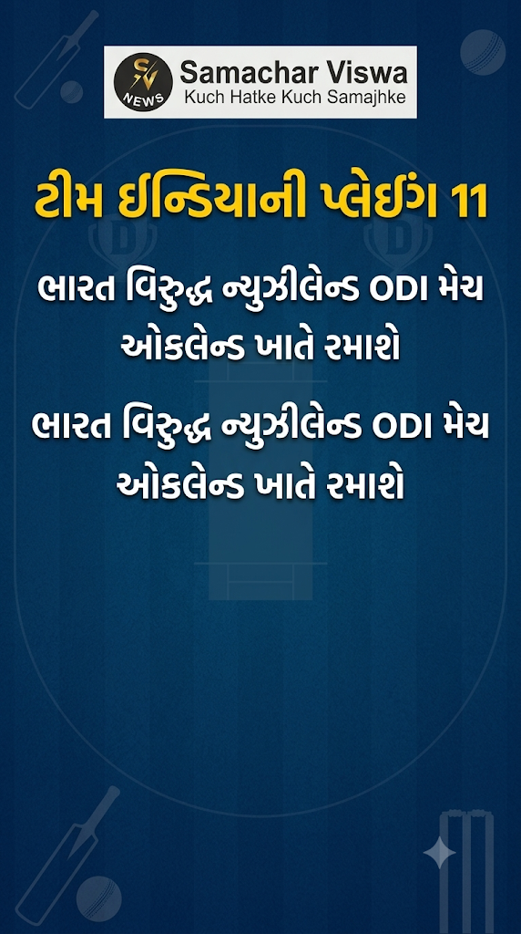
Spread the love
વેસ્ટ ઈન્ડિઝ સામેની છેલ્લી વનડે શ્રેણીની સરખામણીએ ઓકલેન્ડમાં રમાનારી આ પહેલી વનડેમાં બે મહત્વના બદલાવ જોવા મળી શકે છે. મિડલ ઓર્ડરમાં રુતુરાજ ગાયકવાડના સ્થાને નિયમિત વાઇસ કેપ્ટન શ્રેયસ અય્યરની વાપસી નિશ્ચિત માનવામાં આવી રહી છે. જ્યારે ફાસ્ટ બોલિંગ આક્રમણમાં ગુરનૂર બરારના સ્થાને ડાબોડી યુવા ઝડપી બોલર અર્શદીપ સિંહને પ્લેઈંગ 11માં તક મળવાની પૂરી સંભાવના છે. બીજી તરફ, સ્ટાર પેસર જસપ્રીત બુમરાહને આ શ્રેણીમાં આરામ આપવામાં આવ્યો છે, અને પ્રસિદ્ધ કૃષ્ણા હેમસ્ટ્રિંગની ઈજાના કારણે બહાર થઈ જતા તેમના સ્થાને આકિબ નબીને સ્ક્વોડમાં સામેલ કરાયો છે.

ઓકલેન્ડ વનડે માટે ભારતનું સંભવિત પ્લેઈંગ 11 અને કોમ્બિનેશન
- ટોપ ઓર્ડર: કેપ્ટન શુભમન ગિલ અને રોહિત શર્મા ઇનિંગની શરૂઆત કરશે, જ્યારે નંબર 3 પર સ્ટાર બેટ્સમેન વિરાટ કોહલી મેદાનમાં ઉતરશે.
- મિડલ ઓર્ડર: ચોથા ક્રમે વાઇસ કેપ્ટન શ્રેયસ અય્યર અને પાંચમા ક્રમે વિકેટકીપર બેટ્સમેન તરીકે કેએલ રાહુલ જવાબદારી સંભાળશે.
- ઓલરાઉન્ડર્સ: નીતિશ કુમાર રેડ્ડી છઠ્ઠા નંબર પર રમીને ઝડપી બોલિંગનો વધુ એક વિકલ્પ પૂરો પાડશે. જ્યારે અક્ષર પટેલ અને નમન ધીર મિડલ ઓવર્સમાં સ્પિન ઓલરાઉન્ડર તરીકે ટીમ માટે મહત્વની ભૂમિકા ભજવશે.
- બોલિંગ આક્રમણ: સ્પિન વિભાગની મુખ્ય જવાબદારી કુલદીપ યાદવના હાથમાં રહેશે, જ્યારે પેસ એટેકમાં મોહમ્મદ સિરાજ અને અર્શદીપ સિંહ હુમલો સંભાળશે.

ભારત અને ન્યુઝીલેન્ડ હેડ-ટુ-હેડ વનડે રેકોર્ડ
બંને ટીમો વચ્ચે વનડે ક્રિકેટના ઇતિહાસમાં અત્યાર સુધીમાં કુલ 123 મુકાબલા થયા છે, જેમાં ભારતીય ટીમનો પલડો ભારે રહ્યો છે:
- કુલ મેચ: 123
- ભારતની જીત: 63
- ન્યુઝીલેન્ડની જીત: 52
- ટાઈ મેચ: 1
- પરિણામ વિનાની: 7

20 દિવસની આતુરતાનો અંત: દોઢ વાગ્યે પહોંચ્યો ભાજપનો મેન્ડેટ અને ગાંધીનગરને મળ્યા 29 વર્ષીય યુવાન મેયર!
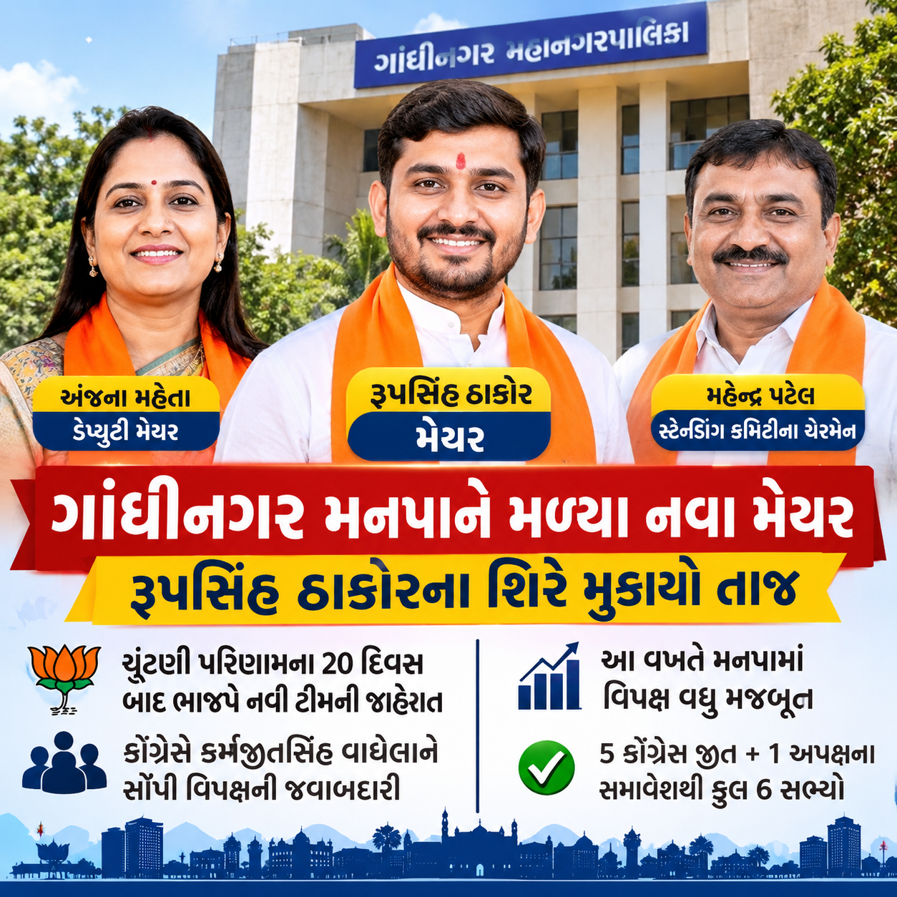
ચૂંટણી પરિણામના 20 દિવસ બાદ ભાજપે કરી નવી ટીમની જાહેરાત; સ્ટેન્ડિંગ કમિટીના ચેરમેન તરીકે મહેન્દ્ર પટેલની વરણી
એસવીએન. ગાંધીનગર:
ગાંધીનગર મહાનગરપાલિકા (મનપા)માં ભારતીય જનતા પાર્ટી (ભાજપ)ની શાનદાર જીત બાદ આજે મનપાના નવા હોદ્દેદારોના નામની સત્તાવાર જાહેરાત કરવામાં આવી છે. 29 વર્ષીય રૂપસિંહ ઠાકોરની ગાંધીનગરના નવા મેયર તરીકે પસંદગી કરવામાં આવી છે. જ્યારે અંજના મહેતાને ડેપ્યુટી મેયર અને મહેન્દ્ર પટેલને સ્ટેન્ડિંગ કમિટીના ચેરમેન તરીકેની મહત્વપૂર્ણ જવાબદારી સોંપાઈ છે. ચૂંટણીના પરિણામો જાહેર થયાના 20 દિવસ બાદ આ તમામ પદાધિકારીઓની સત્તાવાર વરણી કરવામાં આવી છે.

મેન્ડેટમાં વિલંબ થતાં કોંગ્રેસે ઉઠાવ્યો મુદ્દો
મંગળવારે, 3 નવેમ્બરના રોજ ગાંધીનગર મનપાની સામાન્ય સભામાં નવા હોદ્દેદારોની પસંદગીની પ્રક્રિયા શરૂ કરવામાં આવી હતી. જોકે, ભાજપના સભ્યો માટે સમયસર મેન્ડેટ ન આવતા આ નિર્ણય લેવામાં થોડો વિલંબ થયો હતો. મેન્ડેટમાં થઈ રહેલા વિલંબને લઈને કોંગ્રેસના સભ્યોએ મનપા કમિશનર સમક્ષ વિરોધ દર્શાવીને આ મુદ્દો ઉઠાવ્યો હતો. આખરે બપોરે દોઢ વાગ્યે ભાજપના શહેર પ્રભારી મેન્ડેટ લઈને મનપા કચેરી પહોંચ્યા હતા, જે બાદ યોજાયેલી બેઠકમાં નવી ટીમ અંગે અંતિમ નિર્ણય લેવાયો હતો.

29 વર્ષીય રૂપસિંહ ઠાકોર બન્યા નવા મેયર
ગાંધીનગરના મેયર તરીકે પસંદગી પામેલા 29 વર્ષીય રૂપસિંહ ઠાકોર પ્રથમ વખત જ મનપાની ચૂંટણી લડીને કોર્પોરેટર તરીકે ચૂંટાઈ આવ્યા છે. પ્રથમ ટર્મમાં જ પક્ષ દ્વારા તેમના પર વિશ્વાસ મૂકીને મેયરનો તાજ પહેરાવવામાં આવ્યો છે. તેમની સાથે ડેપ્યુટી મેયર તરીકે અંજના મહેતા પર પસંદગીનો કળશ ઢોળવામાં આવ્યો છે, જ્યારે સત્તાપક્ષની મુખ્ય કમિટી ગણાતી સ્ટેન્ડિંગ કમિટીના ચેરમેન તરીકે મહેન્દ્ર પટેલને કમાન સોંપવામાં આવી છે.

કોંગ્રેસે કર્મજીતસિંહ વાઘેલાને સોંપી વિપક્ષની જવાબદારી
એક તરફ ભાજપે પોતાના સત્તાધારી પદાધિકારીઓની જાહેરાત કરી, તો બીજી તરફ વિપક્ષ કોંગ્રેસે પણ મનપામાં વિપક્ષના નેતા તરીકે કર્મજીતસિંહ વાઘેલાની પસંદગી કરી છે.

આ વખતે મનપામાં વિપક્ષ બનશે વધુ મજબૂત
ગત ટર્મની સરખામણીએ આ વખતે ગાંધીનગર મનપામાં વિપક્ષનો અવાજ વધુ બુલંદ અને મજબૂત જોવા મળશે. ગત ટર્મમાં કોંગ્રેસ અને વિપક્ષ પાસે સભ્યોનું બળ ખૂબ ઓછું હતું. પરંતુ આ વખતની ચૂંટણીમાં કોંગ્રેસે 5 બેઠકો પર જીત મેળવી છે. આ ઉપરાંત 1 અપક્ષ ઉમેદવાર પણ કોંગ્રેસ સાથે જોડાતા વિપક્ષી ખેમામાં કુલ 6 સભ્યોનું સંખ્યાબળ થયું છે, જેના કારણે મનપામાં વિપક્ષ પ્રજાના પ્રશ્નો ઉઠાવવા માટે વધુ તાકાત સાથે રજૂઆત કરી શકશે.

ગુજરાતમાં પાણીની કટોકટી: ૨૦૬ જળાશયોમાં ૫,૧૮૧ MCM પાણી ઘટ્યું, ચોમાસું એળે જતાં સરદાર સરોવર જ એકમાત્ર આશા

ખેતી અને પીવાના પાણી પર સંકટ: નર્મદા ડેમમાં ૭૦.૮૬ MCM વધુ જળસંગ્રહ હોવાથી રાજ્યને મોટી રાહત.
એસવીએન. અમદાવાદ
અલ નિનોની ગંભીર અસરને કારણે આ વર્ષે ગુજરાતમાં ચોમાસું નબળું રહ્યું છે, જેના લીધે રાજ્યના મોટાભાગના જળાશયોમાં જળસ્તર ચિંતાજનક રીતે ઘટી ગયા છે. વરસાદની તંગીના કારણે રાજ્ય સરકાર દ્વારા દેવભૂમિ દ્વારકા, પોરબંદર, જામનગર અને કચ્છ જિલ્લામાં દુષ્કાળ જાહેર કરવાની નોબત આવી છે. આવા વિકટ સંજોગોમાં માત્ર સરદાર સરોવર ડેમમાં પૂરતો જળસંગ્રહ હોવો એ જ રાજ્ય માટે એકમાત્ર રાહતના સમાચાર છે, અન્યથા પીવાના પાણી અને ખેતી માટે મોટી મુશ્કેલી ઊભી થઈ શકે તેમ છે.
વરસાદમાં મોટો ઘટાડો: આંકડાકીય સ્થિતિ સરકારી આંકડા મુજબ, વર્ષ ૨૦૨૬માં રાજ્યમાં સરેરાશ ૮૧૧.૯૬ મિ.મી. (૮૯.૩૪ ટકા) વરસાદ નોંધાયો છે, જે વર્ષ ૨૦૨૫ના નવેમ્બર સુધીના ૧,૦૬૧.૮૦ મિ.મી. (૧૧૯.૧૩ ટકા) વરસાદની સરખામણીએ ૨૪૯.૮૪ મિ.મી. જેટલો ઓછો છે. વરસાદની ટકાવારીમાં ૨૯.૭૯ ટકાનો સીધો ઘટાડો નોંધાયો છે.
જળાશયોમાં પાણીના જથ્થાની ઘટ વરસાદની અછતને કારણે રાજ્યના ૨૦૬ જળાશયોમાં પાણીનો કુલ જથ્થો નવેમ્બર ૨૦૨૫ના ૧૫,૨૮૪.૩૭ એમસીએમથી ઘટીને આ વર્ષે ૧૦,૧૦૩ એમસીએમ થયો છે. એટલે કે એક વર્ષમાં કુલ ૫,૧૮૧.૩૭ એમસીએમ પાણી ઘટી ગયું છે. રાજ્યના ૧૭ મુખ્ય જળાશયોની વાત કરીએ તો તેમાં પણ ૩,૯૪૩.૧૩ એમસીએમનો ઘટાડો થયો છે.
ગત વર્ષે ૯૦ ટકાથી વધુ ભરાયેલા જળાશયોની સંખ્યા ૧૫૧ હતી, જે ઘટીને આ વર્ષે માત્ર ૩૫ રહી ગઈ છે. જ્યારે ૭૦ ટકાથી ઓછું પાણી ધરાવતા જળાશયોની સંખ્યા ૩૦થી વધીને ૧૪૭ પર પહોંચી છે.
સરદાર સરોવર ડેમમાં રાહતજનક જળસંગ્રહ રાજ્યના અન્ય ડેમોમાં સ્થિતિ ચિંતાજનક હોવા છતાં સરદાર સરોવર (નર્મદા) ડેમમાં પાણીની સ્થિતિ સારી છે. નવેમ્બર ૨૦૨૫માં નર્મદા ડેમમાં ૯,૩૬૯.૮૨ એમસીએમ પાણી હતું, જે આ વર્ષે વધીને ૯,૪૪૦.૬૮ એમસીએમ થયું છે. આમ ગત વર્ષ કરતાં ૭૦.૮૬ એમસીએમ વધુ પાણીનો સંગ્રહ નોંધાયો છે.
જોકે, અન્ય મુખ્ય ડેમો જેવા કે ઉકાઈ (૫૩૭૬.૫૪ એમસીએમ), કડાણા (૭૯૩.૭૧ એમસીએમ), ધરોઈ (૪૦૬.૩૩ એમસીએમ) અને દાંતીવાડા (૮૯.૯૬ એમસીએમ)માં ગત વર્ષની તુલનાએ નોંધપાત્ર ઘટાડો જોવા મળ્યો છે.
આજવા સરોવર અને સ્થાનિક અસર વડોદરા શહેરને પાણી પૂરું પાડતા આજવા સરોવરની સ્થિતિ પણ કફોડી બની છે. ગત વર્ષે સપ્ટેમ્બરમાં ૨૧૨.૯૫ ફૂટે પહોંચેલું આજવા આ વર્ષે ક્યારેય ભયજનક સપાટીએ પહોંચ્યું નથી. હાલમાં સરોવરની સપાટી ૨૦૮.૫૭ ફૂટ નોંધાઈ છે, જેના કારણે નવેમ્બર મહિનામાં જ ફેબ્રુઆરી જેવી તંગીની સ્થિતિ ઊભી થઈ છે.
ઓછા વરસાદ અને તળિયાઝાટક થઈ રહેલા જળાશયોને કારણે આવનારા દિવસોમાં રવિ પાકની ખેતી અને પીવાના પાણીના વ્યવસ્થાપન સામે મોટા પડકારો ઊભા થવાની પૂરી શક્યતા છે.

12 વર્ષ બાદ ઐતિહાસિક ભદ્રમાં ફરી જામશે કલાની મહેફિલ: ‘ક્રાફ્ટ ઓફ આર્ટ’ના ભદ્ર ફેસ્ટિવલમાં સંગીત, નાટ્યકલા અને લોકપરંપરાઓનો અનોખો સંગમ
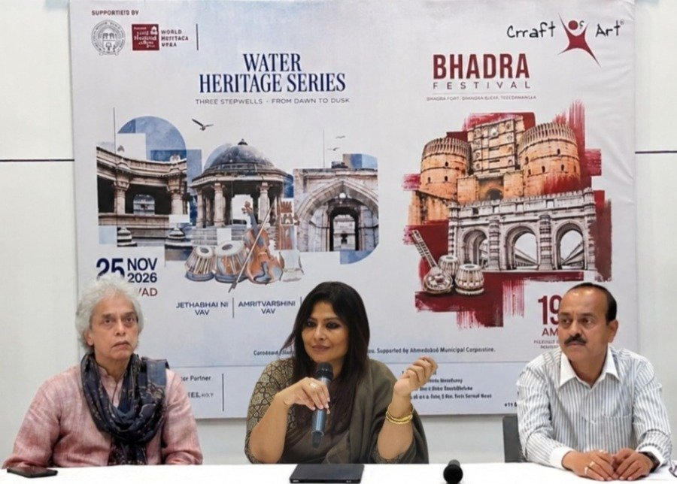
Spread the love

19 નવેમ્બરે ભદ્ર કિલ્લો, ત્રણ દરવાજા અને પ્રેમાભાઈ હોલ બનશે કલાના મંચ; 25 નવેમ્બરે અમદાવાદની ત્રણ ઐતિહાસિક વાવમાં પરોઢથી રાત સુધી સંગીત, કવિતા અને નૃત્યની સુરાવલીઓ ગુંજશે
એસવીએન. અમદાવાદ
અમદાવાદ માત્ર ગુજરાતનું આર્થિક અને વ્યાપારી કેન્દ્ર નથી, પરંતુ ભારતના સમૃદ્ધ ઐતિહાસિક, સ્થાપત્ય અને સાંસ્કૃતિક વારસાનું પણ એક આગવું પ્રતીક છે. શહેરની પોળો, ઐતિહાસિક દરવાજાઓ, કિલ્લાઓ, વાવો અને પરંપરાગત સ્થાપત્યમાં સદીઓ જૂનો ઇતિહાસ જીવંત છે. આ જ ધરોહરને નવી પેઢી સુધી પહોંચાડવા અને ઐતિહાસિક સ્થળોને સંગીત, કલા અને સંસ્કૃતિ સાથે જોડવાના ઉદ્દેશ્યથી વર્લ્ડ હેરિટેજ સપ્તાહ દરમિયાન અમદાવાદમાં બે વિશેષ સાંસ્કૃતિક કાર્યક્રમોનું આયોજન કરવામાં આવ્યું છે.
‘ક્રાફ્ટ ઓફ આર્ટ’ દ્વારા અમદાવાદ મ્યુનિસિપલ કોર્પોરેશન (AMC)ના સહયોગથી 19 નવેમ્બરે ઐતિહાસિક ભદ્ર વિસ્તારમાં ‘ભદ્ર ફેસ્ટિવલ’ અને 25 નવેમ્બરે શહેરની ત્રણ ઐતિહાસિક વાવમાં ‘વોટર હેરિટેજ સિરીઝ’ યોજાશે. આ બંને કાર્યક્રમો અમદાવાદની સ્થાપત્યકલા, લોકસંસ્કૃતિ, સંગીત, નાટ્યકલા અને પરંપરાગત વારસાને એકસાથે માણવાની અનોખી તક પૂરી પાડશે.
આ આયોજનનું સૌથી વિશેષ આકર્ષણ એ છે કે વર્ષ 2014માં પ્રથમ વખત યોજાયેલા ભદ્ર ફેસ્ટિવલનું 12 વર્ષ બાદ ફરીથી ઐતિહાસિક ભદ્ર વિસ્તારમાં પુનરાગમન થઈ રહ્યું છે. ભદ્ર વિસ્તારની ઐતિહાસિક ઓળખને સંગીત અને કલાના માધ્યમથી ફરી જીવંત કરવાનો આ પ્રયાસ શહેરના સાંસ્કૃતિક જીવનમાં વિશેષ સ્થાન ધરાવે છે.

12 વર્ષ બાદ ભદ્રની ઐતિહાસિક ધરતી પર કલાનો ઉત્સવ
ભદ્ર વિસ્તાર અમદાવાદના ઐતિહાસિક વ્યક્તિત્વનો મહત્ત્વનો હિસ્સો છે. ભદ્ર કિલ્લો, ત્રણ દરવાજા અને તેની આસપાસનો વિસ્તાર શહેરના ભૂતકાળની સાક્ષી પૂરે છે. અહીંનું સ્થાપત્ય, પરંપરાગત બજારો, નાટ્યકલા અને લોકજીવન અમદાવાદની આગવી ઓળખ દર્શાવે છે.
19 નવેમ્બરે યોજાનારા ભદ્ર ફેસ્ટિવલમાં આ સમગ્ર વિસ્તાર એક ખુલ્લા સાંસ્કૃતિક મંચમાં પરિવર્તિત થશે. સાંજે 4 વાગ્યાથી ભદ્ર કિલ્લો, પ્રેમાભાઈ હોલ પરિસર અને ભદ્ર પ્લાઝા ખાતે વિવિધ કાર્યક્રમો શરૂ થશે. સંગીત, નાટ્યકલા, વાર્તાકથન, લોકપરંપરા અને વિઝ્યુઅલ આર્ટ્સની રજૂઆતો દ્વારા મુલાકાતીઓને ભદ્ર વિસ્તારને એક નવા દૃષ્ટિકોણથી જાણવાની તક મળશે.
કાર્યક્રમમાં નાથુલાલ સોલંકી અને તેમના કલાકારવૃંદ દ્વારા નગારા વાદનની પ્રસ્તુતિ કરવામાં આવશે. વિજાનંદ તુરી અને તેમના કલાકારવૃંદ રાવણહથ્થાના મધુર સૂર રેલાવશે. સિદી ગોમા ડાન્સ ગ્રૂપ દ્વારા ગુજરાતની વિશિષ્ટ લોકપરંપરાનું પ્રતિનિધિત્વ કરતો સિદી ધમાલ નૃત્ય રજૂ થશે. મહારાષ્ટ્રના ઇનક્રેડિબલ મલ્લખંબ ગ્રૂપ દ્વારા મલ્લખંબની રોમાંચક પ્રસ્તુતિ અને નિસર્ગ ત્રિવેદી તથા તેમના કલાકારવૃંદ દ્વારા નાટ્યસંગીત રજૂ કરવામાં આવશે.
આ રીતે ગુજરાતની લોકસંસ્કૃતિથી લઈને દેશના વિવિધ પ્રદેશોની પરંપરાગત કલાઓને એક જ સ્થળે માણવાનો અવસર મળશે.

વિશાળ કઠપૂતળીઓની પરેડથી દાસ્તાનગોઈ સુધીની રજૂઆતો
ભદ્ર ફેસ્ટિવલ માત્ર સંગીત પૂરતો મર્યાદિત નહીં રહે. તેમાં નાટ્યકલા અને વાર્તાકથનનાં વિવિધ સ્વરૂપોને પણ વિશેષ સ્થાન આપવામાં આવ્યું છે. દાદી પુદુમજીના ઇશારા પપેટ થિયેટર દ્વારા વિશાળ કદની કઠપૂતળીઓની પરેડ યોજાશે. આ રજૂઆત બાળકો અને પરિવાર સાથે આવતા મુલાકાતીઓ માટે વિશેષ આકર્ષણ બની રહેશે.
આ ઉપરાંત ‘દાસ્તાન-એ-દરવાજા’ અંતર્ગત દાસ્તાનગોઈની પરંપરાગત વાર્તાકથન શૈલી રજૂ કરવામાં આવશે. ગુજરાતી ભાષા અને લોકપરંપરાની ઓળખને ઉજાગર કરતું ‘ભદ્રાખ્યાન’ પણ કાર્યક્રમનો હિસ્સો રહેશે. આ રજૂઆતો દ્વારા મૌખિક વાર્તાકથનની સમૃદ્ધ પરંપરાને આધુનિક સમયમાં ફરી લોકો સુધી પહોંચાડવાનો પ્રયાસ કરવામાં આવશે.

ભદ્રના ઇતિહાસને તસવીરો અને આધુનિક કલામાં કંડારાશે
ફેસ્ટિવલનું બીજું મહત્ત્વનું પાસું ઐતિહાસિક પ્રદર્શનો છે. ભદ્ર વિસ્તારના ઇતિહાસ અને તેની સાંસ્કૃતિક ઓળખને દસ્તાવેજીકૃત કરીને લોકો સમક્ષ રજૂ કરવા માટે ત્રણ વિશેષ પ્રદર્શનોનું આયોજન કરવામાં આવ્યું છે.
ભદ્ર કિલ્લા ખાતે ‘હિસ્ટ્રી ઓફ ભદ્ર’ નામે ઐતિહાસિક તસવીરોનું પ્રદર્શન યોજાશે. પ્રેમાભાઈ હોલના પ્રવેશખંડમાં માનવિતા બારાડી દ્વારા તૈયાર કરવામાં આવેલું ‘રંગ સ્મૃતિ: ધ લિવિંગ આર્કાઇવ્સ ઓફ ગુજરાતી થિયેટર’ પ્રદર્શન રજૂ થશે. આ પ્રદર્શન ગુજરાતી રંગભૂમિની સફર અને તેની જીવંત સ્મૃતિઓનો પરિચય કરાવશે.
વિનય પંજવાણીની તસવીરોનું ‘ભદ્ર અનપોઝ્ડ’ નામનું ખુલ્લી જગ્યામાં યોજાનારું પ્રદર્શન પણ મુલાકાતીઓને ભદ્ર વિસ્તારને તસવીરોના માધ્યમથી સમજવાની તક આપશે.
આ ઉપરાંત ભદ્ર કિલ્લાના બહારના ભાગ પર પ્રોજેક્શન મેપિંગ, આધુનિક કાઇનેટિક આર્ટ ઇન્સ્ટોલેશન અને પ્રેમાભાઈ હોલના બહારના ભાગ પર માતાની પછેડીથી પ્રેરિત દૃશ્યાત્મક રજૂઆત પણ કરવામાં આવશે. આમ, ઐતિહાસિક સ્થાપત્ય અને આધુનિક ટેક્નોલોજીનો સમન્વય જોવા મળશે.

ત્રણ દરવાજા ખાતે ઉસ્તાદ શુજાત ખાન અને ફઝલ કુરેશીની સંગીત મહેફિલ
ભદ્ર ફેસ્ટિવલનો સૌથી યાદગાર પડાવ સાંજે 7:15 વાગ્યે ત્રણ દરવાજા ખાતે યોજાનારો ભવ્ય સંગીત સમારોહ બની રહેશે. ઐતિહાસિક સ્થાપત્યની પૃષ્ઠભૂમિમાં શાસ્ત્રીય અને સમકાલીન સંગીતના સૂર ગુંજશે.
ઉસ્તાદ ફઝલ કુરેશી તબલા પર પોતાની કલાનું પ્રદર્શન કરશે. તેમની સાથે જ્યોર્જ બ્રૂક્સ (સેક્સોફોન), શેલ્ડન ડિસિલ્વા (બેસ), અરુણ કુમાર (ડ્રમ્સ) અને રાહુલ વાધવાણી (કીબોર્ડ્સ) સંગીતની રજૂઆત કરશે.
ત્યારબાદ જાણીતા સિતારવાદક ઉસ્તાદ શુજાત ખાનની વિશેષ રજૂઆત યોજાશે. તબલા પર અમિત ચૌબે અને સપન અંજારિયા તેમને સંગત આપશે. સમગ્ર કાર્યક્રમનું સંચાલન અભિનેતા માનવ ગોહિલ કરશે.

ત્રણ ઐતિહાસિક વાવ, ત્રણ અલગ સંગીતમય અનુભવો
ભદ્ર ફેસ્ટિવલના છ દિવસ બાદ 25 નવેમ્બરે યોજાનારી ‘વોટર હેરિટેજ સિરીઝ’ પણ એટલી જ વિશિષ્ટ રહેશે. આ કાર્યક્રમની કલ્પના અમદાવાદની ઐતિહાસિક વાવોને માત્ર સ્થાપત્યના નમૂના તરીકે નહીં, પરંતુ કલા અને સંસ્કૃતિના જીવંત મંચ તરીકે રજૂ કરવાની છે.
આ શ્રેણી અંતર્ગત એક જ દિવસમાં ત્રણ અલગ-અલગ વાવ ખાતે પરોઢથી સાંજ સુધી સંગીત, કવિતા અને નૃત્યની પ્રસ્તુતિઓ યોજાશે.
સવારે 6:30 વાગ્યે – જેઠાભાઈની વાવ: દિવસની શરૂઆત પંડિત જયતીર્થ મેવુન્ડીની હિન્દુસ્તાની શાસ્ત્રીય સંગીતની ગાયન રજૂઆતથી થશે. વહેલી સવારના શાંત વાતાવરણમાં રાગ-સંગીતની પ્રસ્તુતિ શ્રોતાઓ માટે વિશિષ્ટ અનુભવ બની રહેશે.
સવારે 11 વાગ્યે – અમૃતવર્ષિણી વાવ: અહીં કવિતા અને નૃત્યનો સંગમ જોવા મળશે. કવિ સૌમ્ય જોશી અને અનિલ ચાવડા કાવ્યપાઠ કરશે, જ્યારે ભરતનાટ્યમ નૃત્યાંગના પ્રાચી સાથી શાસ્ત્રીય નૃત્યની વિશેષ રજૂઆત કરશે.
સાંજે 7 વાગ્યે – દાદા હરીરની વાવ: દિવસની અંતિમ અને વિશેષ સંગીતમય પ્રસ્તુતિ ઉસ્તાદ ફઝલ કુરેશીના નેતૃત્વમાં યોજાશે. તેમાં સારંગી પર દિલશાદ ખાન, સેલો પર સાસ્કિયા રાવ, કમાયચા પર ડેરા ખાન તથા ખડતાલ પર ખેતે ખાન અને ઝાકિર ખાન સંગીત રજૂ કરશે. હિમાલી વ્યાસ નાયક વિશેષ અતિથિ ગાયિકા તરીકે જોડાશે.

ઐતિહાસિક ધરોહરને જીવંત રાખવાનો 17 વર્ષનો પ્રયાસ
‘ક્રાફ્ટ ઓફ આર્ટ’ની સ્થાપના બિરવા કુરેશી દ્વારા વર્ષ 2010માં કરવામાં આવી હતી. સંસ્થા છેલ્લા 17 વર્ષથી ભારતનાં ઐતિહાસિક સ્મારકો અને સ્થાપત્ય વારસાને સંગીત તથા સાંસ્કૃતિક કાર્યક્રમો સાથે જોડવાનું કાર્ય કરી રહી છે. સરખેજ રોજા, અડાલજની વાવ, ધોળાવીરા, ચાંપાનેર-પાવાગઢ, રાણીની વાવ, મોઢેરા, ઇલોરા અને ગોલકોંડા કિલ્લા સહિતનાં સ્થળોએ સંસ્થા દ્વારા કાર્યક્રમો યોજવામાં આવ્યા છે.
સંસ્થાનાં સ્થાપક અને આર્ટિસ્ટિક ડિરેક્ટર બિરવા કુરેશીના જણાવ્યા અનુસાર, 12 વર્ષ બાદ ભદ્રમાં પરત ફરવું તેમના માટે વિશેષ પ્રસંગ છે. ભદ્રનું સ્થાપત્ય, નાટ્યકલા, સંગીત, પરંપરાઓ અને રોજિંદું જીવન આ વિસ્તારને જીવંત બનાવે છે. લોકો વર્ષોથી ઓળખતા આ ઐતિહાસિક સ્થળોને આ વખતે એક નવા અંદાજમાં અનુભવે તેવો તેમનો પ્રયાસ છે.

બંને કાર્યક્રમોમાં પ્રવેશ નિઃશુલ્ક
નાગરિકો અને મુલાકાતીઓ માટે બંને કાર્યક્રમોમાં પ્રવેશ નિઃશુલ્ક રાખવામાં આવ્યો છે. જોકે, ભદ્ર કિલ્લા અને ત્રણ દરવાજા ખાતે યોજાનારા કાર્યક્રમો માટે BookMyShow પર અગાઉથી રજિસ્ટ્રેશન કરાવવું જરૂરી રહેશે. ભદ્ર ફેસ્ટિવલનાં અન્ય સ્થળોએ રજિસ્ટ્રેશન વિના પ્રવેશ મેળવી શકાશે.
25 નવેમ્બરે યોજાનારી વોટર હેરિટેજ સિરીઝની ત્રણેય વાવ ખાતે અગાઉથી રજિસ્ટ્રેશન ફરજિયાત રહેશે. ત્રણેય સ્થળોએ બેઠકો મર્યાદિત હોવાથી અગાઉથી નોંધણી કરાવવી જરૂરી છે.
આ બંને કાર્યક્રમો માટે ક્રાફ્ટ ઓફ આર્ટ દ્વારા અમદાવાદ મ્યુનિસિપલ કોર્પોરેશન ઉપરાંત ભારતીય પુરાતત્ત્વ સર્વેક્ષણ (ASI)ના સહયોગ બદલ આભાર વ્યક્ત કરવામાં આવ્યો છે. રંગ સ્મૃતિ પ્રદર્શન માટે પ્રેમાભાઈ હોલના પ્રવેશખંડનો ઉપયોગ કરવાની મંજૂરી આપવા બદલ ગુજરાત વિદ્યા સભાનો પણ આભાર માનવામાં આવ્યો છે.
અમદાવાદની ધરતી પર યોજાનારા આ બંને કાર્યક્રમો માત્ર સાંસ્કૃતિક મનોરંજન પૂરતા મર્યાદિત નથી. તે શહેરની ઐતિહાસિક ઓળખ, સ્થાપત્ય વારસો અને લોકપરંપરાઓને વર્તમાન પેઢી સાથે જોડવાનો એક પ્રયાસ છે. ભદ્રના કિલ્લાથી લઈને ઐતિહાસિક વાવો સુધી જ્યારે સંગીત અને કલાના સૂર ગુંજશે, ત્યારે અમદાવાદની સદીઓ જૂની વિરાસત એક નવા રંગ અને નવા અંદાજમાં જીવંત બનશે.

